Кудров А.В., Гаврилец Ю.Н.,Тараканова И.В.

Социально-бытовая неудовлетворенность населения России: социально-демографические и региональные особенности.

Аннотация

В данной работе представлены результаты статистического анализа социально-бытовой неудовлетворенности населения России на основе данных социологического опроса 2022 года, в котором приняли участие 103 тыс. респондентов из всех регионов страны. Цель исследования — анализ уровня социально-бытовой неудовлетворенности населения ключевыми проблемами, характеризующие различные стороны качества жизни. К этим проблемам относятся: доступность социальных услуг, качество инфраструктуры, преступность, алкоголизм, наркомания, вандализм и т.п. Основное внимание уделено различиям в восприятии и оценках этих проблем различными социально-демографическими группами. Рассматривались мнения таких групп как жители больших, средних и малых городов, а также села. Кроме того, исследовались мнения групп по возрасту и уровню образования. Изучались межрегиональные различия неудовлетворенности по всем рассматриваемым социально-бытовым проблемам. В частности, региональный анализ показал, что наиболее высокий уровень недовольства характерен для Северо-Запада, Сибири и Дальнего Востока. Важным результатом исследования явилось построение интегрального индекса социально-бытовой неудовлетворенности регионов РФ с использованием компонентного анализа. Отдельно были построены интегральные индексы социально-бытовой неудовлетворенности регионов РФ для отдельных социально-демографических групп по месту проживания, возрасту и образованию. Факторные нагрузки этих индикаторов характеризуют ситуацию для группы и выражают состоятельность тех или иных проблем. Так наиболее значимыми различиями факторных нагрузок характеризуются восприятие проблем сельского населения и городского населения. Представленные результаты исследования могут быть использованы для разработки целевых программ, направленных на улучшение инфраструктуры, доступности социальных услуг и повышение качества жизни в наиболее проблемных регионах и среди уязвимых групп населения.

Ключевые слова: социально-демографические группы, социально-бытовые проблемы, компонентный анализ, интегральный индекс неудовлетворенности, факторные нагрузки, межрегиональная дифференциация

Введение

Рассматривая качество и уровень жизни, как правило, внимание исследователей было направлено на позитивные стороны быта – повышение дохода, потребления, уровня здоровья и т.д. Но, к сожалению, реальная жизнь людей описывается не только радужными красками, есть и такие условия, которые мешают всем жителям. Настоящая работа посвящена статистическому анализу социально-бытовой неудовлетворенности условиями жизни в регионе. Статистические данные, которые использовались в нашем анализе, получены в результате социологического опроса КОУЖ 2022 года. Цель исследования — измерение и анализ уровня социально-бытовой неудовлетворенности населения и выявление направлений улучшения качества жизни в регионе.
Известно, что социальное настроение является одним из важных показателей качества жизни населения и восприятия им своего положения и процессов, происходящих в обществе. Это настроение определяет поведение людей социально-политического, регионального и национального характера. Социально-экономическое развитие Российской Федерации предполагает комплексный анализ жизни, в том числе причин недовольства населения отдельными актуальными социальными проблемами для их устранения.
Образование, доступность социальных услуг и инфраструктуры, и преимущества обеспечивают более высокий уровень удовлетворенности, что согласуется с результатами многочисленных исследований, см. [1-7]. Бесспорно, наличие серьезных проблем в социальной сфере создаёт необходимость в эффективных управленческих решениях и целевых программах, направленных на улучшение условий жизни населения.

- ОБЩИЙ УРОВЕНЬ НЕДОВОЛЬСТВА СОЦИАЛЬНО-БЫТОВЫМИ ПРОБЛЕМАМИ.
Информационной базой построения статистических моделей и содержательных выводов послужил социологический опрос КОУЖ 2022 года. Основное внимание исследования было направлено на оценки населением 17 ключевых социально-бытовых проблем, мешающих нормальной жизни в регионе. Проценты недовольных этими проблемами по данным для всей выборки составляют:
1. Доступность медицинских услуг 22%
2. Доступность образовательных услуг 8%
3. Получения официальных документов 16%
4. Доступ к торговым точкам 12%
5. Доступ к аптекам 19%
6. Доступ к культурным учреждениям 21%
7. Доступ к объектам досуга 27%
8. Доступ к спортивным сооружениям 25%
9. Качество жилищно-коммунальных услуг 27%
10. Качество общественного транспорта 23%
11. Городское благоустройство и удобства 23%
12. Состояние и безопасность дорог 47%
13. Преступность 5%
14. Вандализм 13%
15. Наркомания 11%
16. Алкоголизм 20%
17. Загрязнение окружающей среды 23%

Видно, что, наибольшее беспокойство вызывает состояние и безопасность дорог (47%). Неудовлетворенность жилищно-коммунальными услугами (27%) и доступностью медуслуг (24%) — также ключевые проблемы, требующие внимания.
При этом уровень преступности вызывал недовольство лишь у 5% опрошенных, что указывает на то, что большинство населения воспринимает эту проблему как менее актуальную. Однако стоит отметить, что такие проблемы, как вандализм (13%) и наркомания (11%), хотя и занимают более низкие позиции в общем списке, все равно существуют и могут влиять на социальное спокойствие в обществе.

- УРОВЕНЬ НЕДОВОЛЬСТВА СОЦИАЛЬНО-БЫТОВЫМИ ПРОБЛЕМАМИ СОЦИАЛЬНО-ДЕМОГРАФИЧЕСКИМ ГРУППАМ.
Респонденты были распределены по социально-демографическим группам, таким как пол, возраст, уровень образования и место жительства (город или село). Это дало возможность понять, как социально-демографические факторы влияют на неудовлетворенность.
  - ГОРОДСКАЯ И СЕЛЬСКАЯ ЖИЗНЬ.
Состояние дорог является общей проблемой, но самый высокий уровень неудовлетворенности наблюдается в малых городах (54.6%), а самый низкий — в крупных городах (29.7%). Неудовлетворенность жилищно-коммунальными услугами тоже возрастает по мере уменьшения размера населенного пункта, см. Рис. 1.
В сельской местности наблюдается значительно более высокий уровень неудовлетворенности социальными услугами: доступностью здравоохранения (32.6%), образования (14.6%), аптек (43.5%), транспорта (33.5%) и др. В селах самый низкий уровень недовольства характерен экологическим проблемам (12.3%) и таким проблемам, как вандализм (6.4%), наркотики (4.8%) и алкоголизм (15.9%), см. Рис. 1.
В крупных городах наблюдается меньший уровень недовольства большинством социальных услуг: доступностью медицины — 7.5%, доступностью образования — 4%, услугами по оформлению документов — 7,1% и др. Однако неудовлетворенность экологическими проблемами (28.1%) и социальными проблемами, такими как вандализм (14.6%), наркотики (13.7%) и алкоголизм (19.5%) – выше.
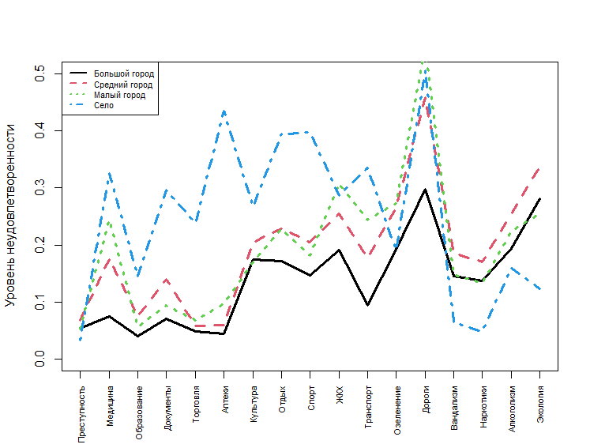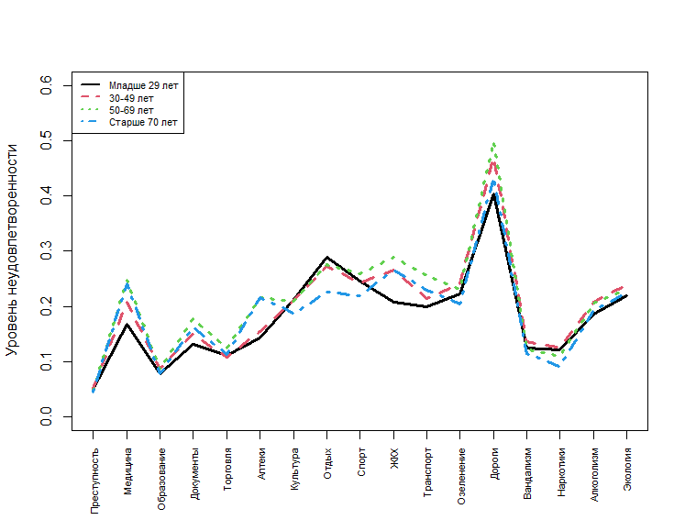

Рис. 1 (слева): Уровень недовольства различными сторонами качества жизни для больших, средних и малых городов, а также сел. Рис. 2 (справа): Уровень недовольства различными сторонами качества жизни для возрастных групп: до 29 лет, 30-49 лет, 50-69 лет и старше 70 лет

  - ВОЗРАСТНЫЕ ГРУППЫ
Возраст играет важную роль в восприятии социальных проблем. Исследование показало, см. Рис. 2:
- Для старших возрастных групп (50 лет и выше) наблюдается более высокая неудовлетворенность базовыми услугами и инфраструктурой. Респонденты в возрастных группах 50+ высказывают самые высокие уровни неудовлетворенности доступом к здравоохранению (более 24.1%), оформлением документов (более 16.4%), доступностью аптек (более 21.6%), качеством ЖКХ (более 26.5%), состоянием дорог (более 43.3).
- Младшие возрастные группы (до 29 лет) имеют более низкий уровень неудовлетворенности по большинству проблем. Однако они выражают большую обеспокоенность доступностью культурных (21.3%), рекреационных (28.9%) и спортивных (24.6%) учреждений. Это указывает на то, что для молодых людей имеют существенное значение досуг и личностное развитие.
- Интересно, что недовольство распространением преступности, вандализмом и отсутствием доступа к образовательным учреждениям остается относительно низким и стабильным во всех возрастных группах.

  - УРОВЕНЬ ОБРАЗОВАНИЯ
Образование напрямую влияет на уровень недовольства конкретными социальными проблемами, см. Рис. 3:
- Респонденты с высшим образованием, как правило, имеют меньшую неудовлетворенность доступом к основным социальным услугам, в то время как лица без базового или специального образования, выражают большую неудовлетворенность доступностью социальных услуг (недовольство состоянием дорог — 35.2% для респондентов с высшим образованием и 52.7% для рабочих со средним образованием).
- Неудовлетворенность экологической обстановкой респондентов возрастает по мере увеличения их уровня образования, с 17.7% для тех, кто не имеет базового образования, до 26.1% для тех, кто имеет степень магистра.
- Социальные проблемы, такие как вандализм, наркотики и алкоголизм, вызывают сравнительно одинаковую неудовлетворенность для разных уровней образования, с небольшим ростом для групп с высшим образованием.
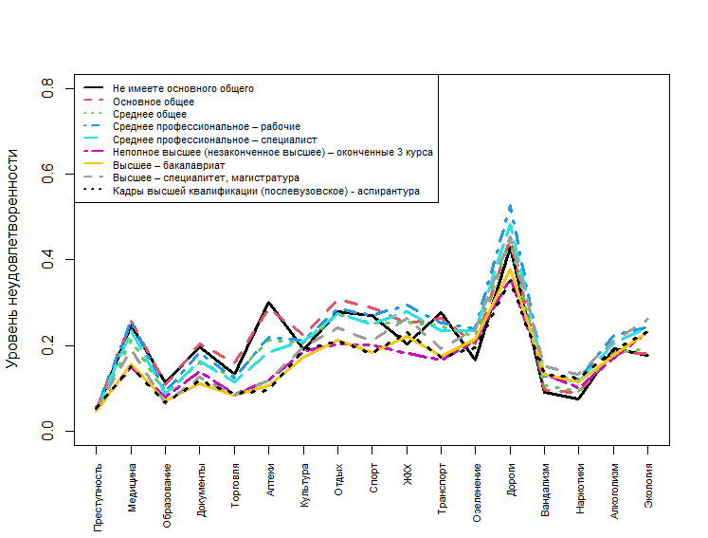

Рис. 3: Уровень недовольства различными сторонами качества жизни по уровню образования.

- УРОВЕНЬ НЕДОВОЛЬСТВА СОЦИАЛЬНО-БЫТОВЫМИ ПРОБЛЕМАМИ В РЕГИОНАХ РФ.
Важной частью общей проблемы является неудовлетворенность населения по регионам России. Как показывает анализ, регионы России различаются весьма значительно по уровню и структуре социально-бытовой неудовлетворенности. Оценки степени недовольства населения этими проблемами необходимы для выявления регионов, требующих неотложного вмешательства и разработки целевых решений.

  - СТАТИСТИЧЕСКИЕ ХАРАКТЕРИСТИКИ СОЦИАЛЬНО-БЫТОВЫХ ПРОБЛЕМ ПО РЕГИОНАМ РФ
Рассмотрим статистические характеристики всех 17 показателей неудовлетворённости по регионам. В Таблице 1 представлены средние значения, стандартные отклонения и коэффициенты вариации уровней недовольства для регионов Российской Федерации.

Таблица 1: Статистические характеристики уровней социально-бытового недовольства

 | Средний уровень (в %) | Стандартное отклонение (в %) | Коэффициент вариации
Преступность | 5 | 3 | 0,61
Медицина | 24 | 11 | 0,46
Образование | 9 | 6 | 0,66
Документы | 17 | 9 | 0,53
Торговля | 13 | 8 | 0,64
Аптеки | 20 | 11 | 0,53
Культура | 21 | 9 | 0,42
Отдых | 28 | 10 | 0,36
Спорт | 26 | 11 | 0,41
ЖКХ | 29 | 11 | 0,37
Транспорт | 25 | 12 | 0,46
Озеленение | 25 | 13 | 0,53
Дороги | 51 | 19 | 0,37
Вандализм | 13 | 8 | 0,6
Наркотики | 11 | 7 | 0,66
Алкоголизм | 21 | 11 | 0,52
Экология | 23 | 12 | 0,53

Как видно из Таблицы 1, характеристики уровней недовольства различным сторонами качества жизни весьма разнообразны. Состояние дорог оказывается наиболее важной проблемой с самым высоким средним уровнем недовольства (51%) и низким коэффициентом вариации (0.37). Жилищно-коммунальные услуги следуют за ними со средним уровнем недовольства 29% и столь же низким коэффициентом вариации 0.37. Большое значение среднего уровня недовольства и малое значение коэффициента вариации свидетельствуют одновременно об относительной схожести уровней недовольства в регионах.

3.2. ИНДЕКСЫ СОЦИАЛЬНО-БЫТОВОЙ НЕУДОВЛЕТВОРЕННОСТИ

Важной проблемой является построение общего индекса социально-бытовой неудовлетворенности, позволяющего сравнивать между собой различные регионы России. Для этого был использован компонентный анализ. Полученный общий индекс социально-бытовой неудовлетворенности отражает агрегированную интенсивность всех рассматриваемых проблем, с которыми сталкивается население региона.
На Рис. 4 показана территориальная карта для общего индекса неудовлетворенности, из которой видно, что регионы Северо-Запада России, Сибири и Дальнего Востока характеризуются наибольшей интенсивностью проблем социально-бытового характера.
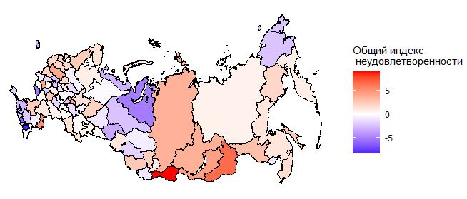
Рис. 4: Общий индекс неудовлетворенности по регионам РФ.

- ЗАКЛЮЧЕНИЕ
В исследовании представлен комплексный анализ неудовлетворенности населением социально-бытовыми проблемами как по всей выборке опрошенных респондентов, так и по отдельным социально-демографическим группам и регионам России. Результаты показывают, что проблемы инфраструктуры, в частности состояние дорог и ЖКХ, являются наиболее значимыми источниками общенационального недовольства. Хотя эти проблемы распространены во всех регионах, степень неудовлетворенности значительно различается в зависимости от размера поселения, возрастных групп, уровня образования и региональных условий.
Рассматриваемые социально-бытовые проблемы в регионах РФ статистически взаимосвязаны, образуя целостную систему, состояние которой можно количественно выразить общим индексом неудовлетворенности. Регионы Северо-Западной Россия, Сибири, Дальнего Востока и Республика Дагестан характеризуются более высоким уровнем общего индекс неудовлетворенности.
В качестве основных рекомендаций по результатам исследования можно отметить следующее:
- Устранение недостатков в инфраструктуре, особенно в домах и ЖКХ, а также в состоянии дорог.
- Разработка программ по доступу к медицинским, образовательным и другим социальным услугам, нацеленным на развитие сельских территорий.
- Увеличение фондов на стратегическое развитие регионов с высоким уровнем социально-бытовой неудовлетворенности.
Эти меры могут помочь значительно улучшить уровень жизни населения и способствовать укреплению социальной стабильности в различных регионах России.

СПИСОК ЛИТЕРАТУРЫ
- Айвазян С. А. Анализ качества и образа жизни населения: монография. M.: “Наука”, 2012.
- Гаврилец Ю.Н., Ефимов Б.А. Изменения предпочтений индивидов в социальной среде // Экономика и математические методы. 1997. №2. С. 76-93.
- Гаврилец, Ю. Н., Клименко К. В., Кудров А. В. Статистический анализ факторов социальной напряженности в России // Экономика и математические методы. 2016. Т. 52, № 1. С. 45-66.
- Коломак Е.А. Межрегиональное неравенство в России: экономический и социальный аспекты // Региональная экономика. 2010. №1. С. 26-35.
- Коссова, Т. В. Влияние потребления алкоголя на смертность и ожидаемую продолжительность жизни в регионах России / Т. В. Коссова, Е. В. Коссова, М. А. Шелунцова // Экономическая политика. 2017. Т. 12, № 1. С. 58-83
- Макаров В.Л., Бахтизин А.Р. Социальное моделирование – новый компьютерный прорыв (агент-ориентированные модели). – М.: Экономика, 2013.
- Минакир П. Региональные социально-экономические исследования: теория и практика // Экономическая наука современной России. 2002.№1(8).

Гаврилец Юрий Николаевич, д.э.н., г.н.с., ЦЭМИ РАН. Адрес: Нахимовский пр., 47, Москва, 117418. E-mail yurkag@mail.ru
Кудров Александр Владимирович, к.ф.м.н., в.н.с., ЦЭМИ РАН. Адрес: Нахимовский пр., 47, Москва, 117418. E-mail kovlal@inbox.ru
Тараканова Ираида Васильевна, н.с., ЦЭМИ РАН. Адрес: Нахимовский пр., 47, Москва, 117418. E-mail: itar40@mail.ru
Social and domestic dissatisfaction of the Russian population: socio-demographic and regional peculiarities.
This article presents the results of statistical analysis of social and domestic dissatisfaction of the Russian population based on the data of the sociological survey KOUG-2022, which involved 103 thousand respondents from all regions of the Russian Federation. The purpose of the study is to analyze the level of social and domestic dissatisfaction of the population with the key problems characterizing various aspects of the quality of life. These problems include: availability of social services, quality of infrastructure, crime, alcoholism, drug addiction, vandalism, etc. The main attention is paid to the differences in the perception and assessments of these problems by different socio-demographic groups. The opinions of such groups as residents of large, medium and small cities, as well as rural areas were considered. In addition, the opinions of groups by age and level of education were studied. Interregional differences of dissatisfaction with all considered socio-demographic problems were studied. In particular, the regional analysis showed that the highest level of dissatisfaction is characteristic of the North-West, Siberia and the Far East. An important result of the study was the construction of an integral index of socio-residential dissatisfaction in the regions of the Russian Federation using component analysis. Integral indices of socio-domestic dissatisfaction in the regions of the Russian Federation for separate socio-demographic groups by place of residence, age and education were constructed separately. Factor loadings of these indicators characterize the situation for the group and express the validity of certain problems. Thus, the most significant differences in factor loadings are characterized by the perception of problems of rural and urban population. The presented results of the study can be used to develop targeted programs aimed at improving infrastructure, accessibility of social services and improving the quality of life in the most problematic regions and among vulnerable population groups.

Keywords: socio-demographic groups, social and domestic problems, component analysis, integral index of dissatisfaction, factor loadings, interregional differentiation
Kudrov Alexander V., Cand. Sc. (Phys. Math.), Leading Research Fellow, Central Economics and Mathematics Institute of the Russian Academy of Sciences, Moscow, Russia. Address: Nakhimovsky pr., 47. E-mail: kovlal@inbox.ru
Gavrilets Yuri N., Doctor of Economics, Chief Researcher, Central Economics and Mathematics Institute of the Russian Academy of Sciences, Moscow, Russia. Address: 47 Nakhimovsky pr., Moscow. E-mail yurkag@mail.ru
Tarakanova Iraida V., Research Fellow, Central Economics and Mathematics Institute of the Russian Academy of Sciences, Moscow, Russia. Address: Nakhimovsky pr., 47. E-mail: itar40@mail.ru

